Отчет по лабораторной работе 1

В данной лабораторной работе была написана программа, вычисляющая произведение двух квадратных матриц, а также скрипт, который осуществляет проверку умножения и вычисляет некоторые статистические данные, а именно: среднее для времени по каждому из размеров массивов и доверительный интервал. Также был построен график зависимости времени вычисления от размера массива(были выбраны средние значения).

Для работы были выбраны матрицы размером 200, 400, 600, 800, 1000, 1200, 1400, 1600, 1800 и 2000 элементом. Все элементы – целые числа в диапазоне (-100, 100).

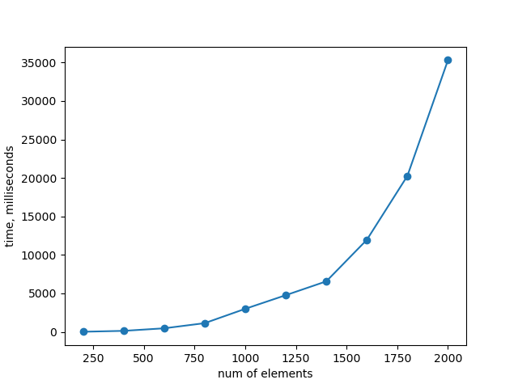

Технические характеристики устройства:

Процессор - 12th Gen Intel(R) Core(TM) i7-12700H 2.30 GHz(имеет 14 ядер и 20 потоков)

Оперативная память - 16,0 ГБ

Тип системы - 64-разрядная операционная система, процессор x64

Видеокарта - NVIDIA GeForce RTX 3070 Ti Laptop GPU